

**Instituto Tecnológico y de Estudios Superiores de Monterrey**

Campus Monterrey

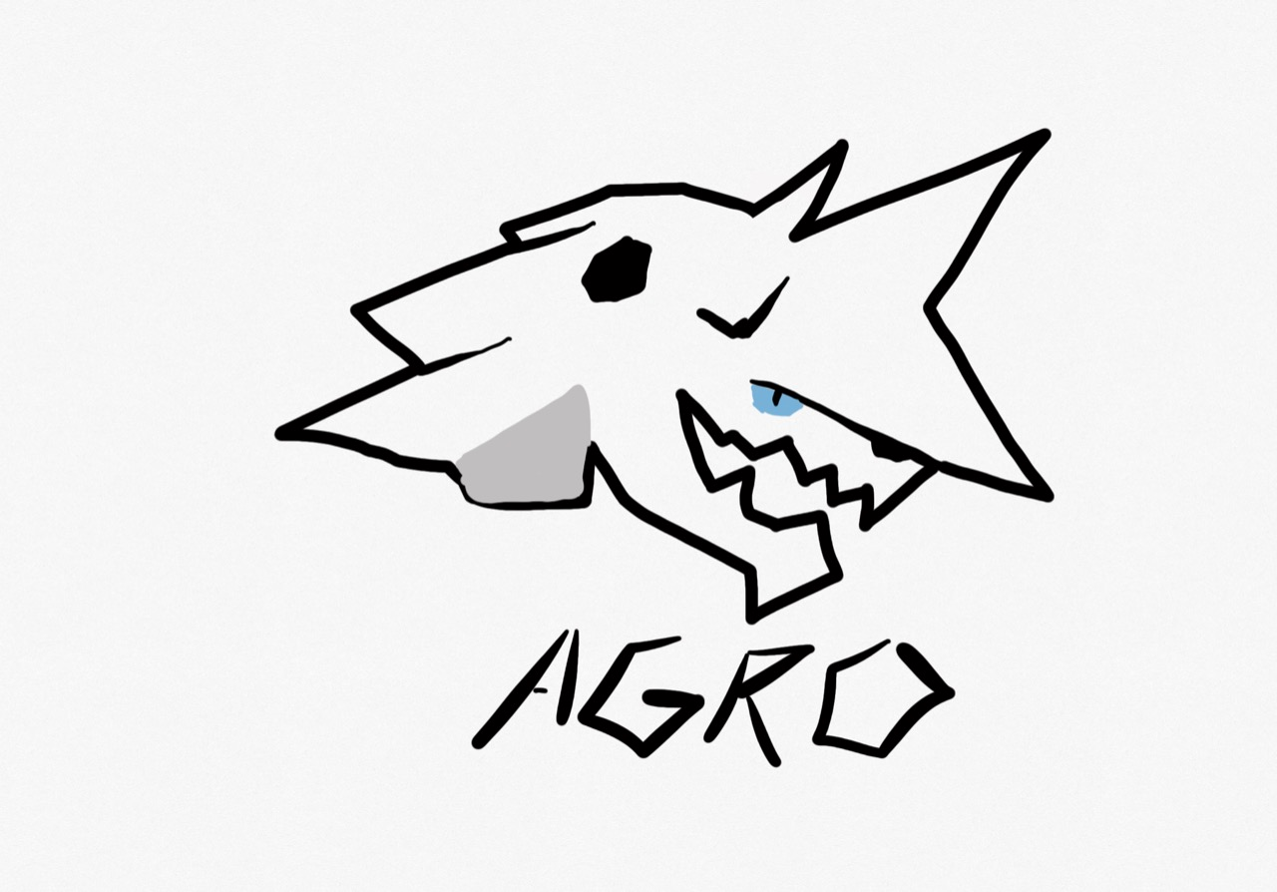

**Proyecto Final – Diseño de Compiladores TC3048**

**AGRO**

**Semestre febrero-junio 2021**

**Docentes:**

**Elda Guadalupe Quiroga González**

**Héctor Gibrán Ceballos Cancino**

Aglahir Jiménez Flórez A01364026

Roberto Ramírez Monroy                  A01366943

Índice

**Descripción del proyecto** 4

Propósito y alcance del proyecto 4

Análisis de requerimientos y descripción de los principales *Test Cases* 4

Descripción del PROCESO general seguido para el desarrollo del proyecto 4

**Descripción del lenguaje** 4

Nombre del lenguaje 4

Descripción genérica de las principales características del lenguaje 4

Listado de los errores que pueden ocurrir 4

En compilación 4

En ejecución 5

**Descripción del compilador** 5

Equipo de cómputo, lenguaje y utilerías especiales usadas 5

Descripción del análisis léxico 6

Patrones de construcción (expresados con expresiones regulares) de los elementos principales 6

Enumeración de los “tokens” del lenguaje y su código asociado 6

Descripción del análisis de sintaxis 6

Gramática formal empleada para representar las estructuras sintácticas (sin “codificar”) 6

Descripción de generación de código intermedio y análisis semántico 8

Código de operación y direcciones virtuales asociadas a los elementos del código 8

Diagramas de sintaxis con las acciones correspondientes marcadas sobre ellos (puntos neurálgicos) 8

Breve descripción de cada una de las acciones semánticas y de generación de código (no más de 2 líneas) 8

Tabla de consideraciones semánticas (combinaciones factibles y errores de tipo) 8

Descripción detallada del proceso de Administración de memoria en la compilación 9

Especificación gráfica de CADA estructura de datos usada (Dir. Func. , tablas de vars, cuadruplos, pilas) 9

**Descripción de la máquina virtual** 10

Equipo de cómputo, lenguaje y utilerías especiales usadas ( en caso de ser diferente que el compilador) 10

Descripción detallada del proceso de Administración de memoria en ejecución (arquitectura) 10

Especificación gráfica de CADA estructura de datos usada para el manejo de scopes (Memoria local, global, etc.…) 10

Asociación hecha entre las direcciones virtuales (compilación) y reales (ejecución) 10

**Pruebas del funcionamiento del lenguaje** 10

Incluir pruebas que “comprueben” el funcionamiento del proyecto 10

Codificación de la prueba (en AGRO) 10

Resultados arrojados por la generación de código intermedio y por la ejecución. 10

**Documentación del código del proyecto** 10

# **Descripción del proyecto**

## Propósito y alcance del proyecto

Este proyecto es desarrollado con el propósito de acreditar la materia TC3048 (Diseño de compiladores) y conocer más a fondo el comportamiento verdadero de los lenguajes de programación que usamos en el día a día de nuestras vidas como desarrolladores de software.

El producto es un lenguaje orientado a objetos, con las características básicas de un lenguaje multiparadigma con conceptos también procedurales, al estilo de C++.

## Análisis de requerimientos y descripción de los principales *Test Cases*

## Descripción del PROCESO general seguido para el desarrollo del proyecto

# **Descripción del lenguaje**

## Nombre del lenguaje

El lenguaje que desarrollamos tiene el nombre de AGRO, por las dos iniciales de los nombres de los integrantes del equipo, Aglahir y Roberto.

## Descripción genérica de las principales características del lenguaje

## Listado de los errores que pueden ocurrir

Nuestro compilador, al constar de dos partes, tiene diferentes tipos de errores en cada una de las etapas de la corrida de un programa.

### En compilación

En compilación tenemos:

* Errores de sintaxis

Estos errores consisten en la incorrecta formación de los tokens contenidos en el lenguaje. (Los cuales están listados en los siguientes apartados de este documento). Ejemplo:

Una variable con nombre con caracteres especiales.

* Errores de gramática

Los errores de gramática consisten en el no cumplimiento de la estructura definida para los elementos.

* Incumplimiento regla

Ejemplo:

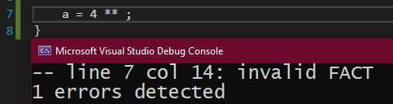

* Errores de semántica

Estos errores se presentan cuando no tiene lógica en compilación algo que se ha tecleado, aunque cumpla con la gramática y sintaxis definida.

* Variables no declaradas
* Variables haciendo operación no válida por tipos
* Falta de valor de retorno de funciones tipadas.
* Asignación de valor de funciones void

Ejemplo:

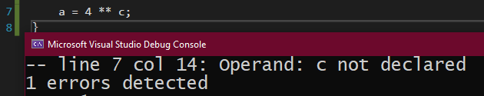

### En ejecución

# **Descripción del compilador**

## Equipo de cómputo, lenguaje y utilerías especiales usadas

Para el proyecto, utilizamos el generador de compiladores COCO/R para C#

## Descripción del análisis léxico

### Patrones de construcción (expresados con expresiones regulares) de los elementos principales

letter = 'A'..'Z' + 'a'..'z'.

digit = '0'..'9'.

tab = '\t'.

cr = '\r'.

lf = '\n'.

newLine = cr + lf.

notQuote = ANY - '"' - "\r\n".

id = letter { letter | digit }.

cte_I = digit { digit }.

cte_F = digit { digit } "." digit { digit }.

ctr_Str = '"' {notQuote} '"'.

### Enumeración de los “tokens” del lenguaje y su código asociado

|  |  |  |  |  |  |  |  |
| --- | --- | --- | --- | --- | --- | --- | --- |
| **Cbl** | { | **Add** | + | **Dot** | . | **Less** | < |
| **Cbr** | } | **Sub** | - | **Sadd** | += | **Greater** | > |
| **Bl** | [ | **Mul** | * | **Ssub** | -= | **Lesseq** | <= |
| **br** | ] | **exponent** | ** | **sdiv** | /= | **greatereq** | >= |
| **Pl** | ( | **Div** | / | **Smul** | *= | **Equaleq** | == |
| **Pr** | ) | **Intdiv** | // | **Increment** | ++ | **Different** | ¡= |
| **Comma** | , | **Module** | % | **Decrement** | -- | **And** | && |
| **Semicolon** | ; | **Equal** | = | **Colon** | : | **or** | || |

## Descripción del análisis de sintaxis

### Gramática formal empleada para representar las estructuras sintácticas (sin “codificar”)

**PROGRAM =** { DECLARATION } MAIN

**DECLARATION =** DEC_VARS | DEC_FUNC | DEC_CLASS

**DEC_VARS =** COMPOUND_TYPE **id** {**, id**} **; |** SIMPLE_TYPE **id** [ **[cte_i]** [**[cte_i]**]] **;**

**DEC_FUNC =** TYPE_FUNC **id (** [PARAMS_FUNC] **) {** {DEC_VARS | STATUTE} [RETURN]**}**

**DEC_CLASS = class id** [: **id**] **{** CLASS_DEF **}**

**COMPOUND_TYPE = id**

**SIMPLE_TYPE = int | float | char**

**MAIN = main {** {STATUTE | DEC_VARS} **}**

**STATUTE =** FUNC_CALL | METHOD_CALL | INPUT | PRINT | CONDITIONAL | WHILE | FOR | ASSIGN

**TYPE_FUNC = int | float | char | void**

**PARAMS_FUNC =** SIMPLE_TYPE **id** { **,** SIMPLE_TYPE **id** }

**RETURN = return** HYPER_EXP **;**

**EXP =** TERM { (**add | sub**) TERM}

**CLASS_DEF =** ( **+ | -** ) (DEC_VARS | DEC_FUNC)

**ASSIGN =** VARIABLE_ASSIGN **=** EXP **;** |

VARIABLE_ASSIGN SHORT_ASSIGN EXP**;** |

VARIABLE_ASSIGN STEP**;**

**INPUT = input (**VARIABLE_ASSIGN**);**

**PRINT = print (** {HYPER_EXP} **) ;**

**CONDITIONAL = if (** HYPER_EXP **)** BLOCK | **if (** HYPER_EXP **)** BLOCK **else** BLOCK

**WHILE = while (** HYPER_EXP **)** BLOCK

**FOR = for (** ASSIGN **;** HYPER_EXP **;** ASSIGN**)** BLOCK

**FUNC_CALL = id (); | id(** HYPER_EXP {, HYPER_EXP} **) ;**

**TERM =** FACT | FACT ( **\* | /** ) FACT

**SHORT_ASSIGN = += | -= | *= | /=**

**VARIABLE_ASSIGN = id | id.id | id[**EXP**] | id[**EXP**] [**EXP**]**

**VARIABLE_FACT = id | id() | id(**EXP {, EXP}**) | id.id | id.id(**EXP {,EXP}**) | id[**EXP**] | id[**EXP**] [**EXP**]**

**HYPER_EXP =** SUPER_EXP **|** SUPER_EXP (REL_EXP) SUPER_EXP

**BLOCK = {** {STATUTE} **}**

**FACT = (** HYPER_EXP **) |** (+ | -) (**cte_i** | **cte_f**) **|** VARIABLE_FACT **| cte_str**

**STEP = ++ | --**

**REL_EXP = and | or | && | ||**

**SUPER_EXP =** EXP **|** EXP (REL_OP) EXP

**REL_OP = < | > | <= | >= | == | !=**

## Descripción de generación de código intermedio y análisis semántico

### Código de operación y direcciones virtuales asociadas a los elementos del código

**Direcciones virtuales utilizadas:**

|  |  |  |  |  |  |
| --- | --- | --- | --- | --- | --- |
| **globalInt** |  | **localInt** |  | **pointers** |  |
| **globalFloat** |  | **localFloat** |  |  |  |
| **globalChar** |  | **localChar** |  |  |  |
| **globalTempInt** |  | **localTempInt** |  |  |  |
| **globalTempFloat** |  | **localTempFloat** |  |  |  |
| **globalTempChar** |  | **localTempChar** |  |  |  |
| **globalTempString** |  | **localTempString** |  |  |  |

### Diagramas de sintaxis con las acciones correspondientes marcadas sobre ellos (puntos neurálgicos)

### Breve descripción de cada una de las acciones semánticas y de generación de código (no más de 2 líneas)

### Tabla de consideraciones semánticas (combinaciones factibles y errores de tipo)

|  |  |  |  |  |
| --- | --- | --- | --- | --- |
| **+, -, +=, -=** | **RightOper** | | | |
| **LeftOper** |  | **Int** | **Float** | **Char** |
| **Int** | int | int | int |
| **Float** | float | float | Error |
| **Char** | char | Error | char |

|  |  |  |  |  |
| --- | --- | --- | --- | --- |
| **\*, /, *=, /=** | **RightOper** | | | |
| **LeftOper** |  | **Int** | **Float** | **Char** |
| **Int** | int | float | Error |
| **Float** | float | float | Error |
| **Char** | Error | Error | char |

|  |  |  |  |  |
| --- | --- | --- | --- | --- |
| **>, <, >=, <=, ==, ¡=** | **RightOper** | | | |
| **LeftOper** |  | **Int** | **Float** | **Char** |
| **Int** | int | int | Error |
| **Float** | int | int | Error |
| **Char** | Error | Error | int |
| **and, or** | **RightOper** | | | |
| **LeftOper** |  | **Int** | **Float** | **Char** |
| **Int** | int | Error | Error |
| **Float** | Error | Error | Error |
| **Char** | Error | Error | Error |

|  |  |  |  |  |
| --- | --- | --- | --- | --- |
| **\*\*** | **RightOper** | | | |
| **LeftOper** |  | **Int** | **Float** | **Char** |
| **Int** | int | float | Error |
| **Float** | float | float | Error |
| **Char** | Error | Error | Error |

|  |  |  |  |  |
| --- | --- | --- | --- | --- |
| **//, %** | **RightOper** | | | |
| **LeftOper** |  | **Int** | **Float** | **Char** |
| **Int** | int | int | Error |
| **Float** | int | int | Error |
| **Char** | Error | Error | Error |

## Descripción detallada del proceso de Administración de memoria en la compilación

### Especificación gráfica de CADA estructura de datos usada (Dir. Func. , tablas de vars, cuadruplos, pilas)

|  |  |
| --- | --- |
| Estructura | Estructura de datos |
| Directorio funciones | Dictionary<string, Function> dirFunc |
| Clase Function | Clase creada, con:  -int variableCount  -int tmpCount  -int quadIndex  -List<int> parameterTypes |
| Tablas de variables | Clase creada, con:  -Diccionario <string, int[]>  -parentTable  -id |
| Cuádruplos | Diferentes clases dependiendo el tipo de cuádruplo |
| Pilas (Operandos, Operadores, Tipos, Saltos) | Stack<String> stackOperand  Stack<int> stackOperator  Stack<int> stackTypes  Stack<int> stackJumps |
| Cubo Semántico | Dictionary<int, Dictionary<int, Dictionary<string, int>>> |
| Auxiliar trad operador | Dictionary<int, string> |
| Auxiliar trad tipos | Dictionary<int, string> |

# **Descripción de la máquina virtual**

## Equipo de cómputo, lenguaje y utilerías especiales usadas ( en caso de ser diferente que el compilador)

## Descripción detallada del proceso de Administración de memoria en ejecución (arquitectura)

### Especificación gráfica de CADA estructura de datos usada para el manejo de scopes (Memoria local, global, etc.…)

### Asociación hecha entre las direcciones virtuales (compilación) y reales (ejecución)

# **Pruebas del funcionamiento del lenguaje**

## Incluir pruebas que “comprueben” el funcionamiento del proyecto

### Codificación de la prueba (en AGRO)

### Resultados arrojados por la generación de código intermedio y por la ejecución.

# **Documentación del código del proyecto**